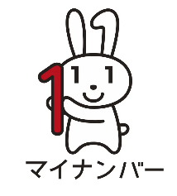
マイナンバーカード出張申請サービス 申込書

１ 申込団体・グループ・事業所の情報

名 称
申請希望者数 | 人 | ※人数は見込でもかまいません。
所 在 地
会 場 | ※会場とする部屋などが決まっている場合は記入してください。
担当者氏名 | (ふりがな)
電話番号
（担当者連絡先）
Mail
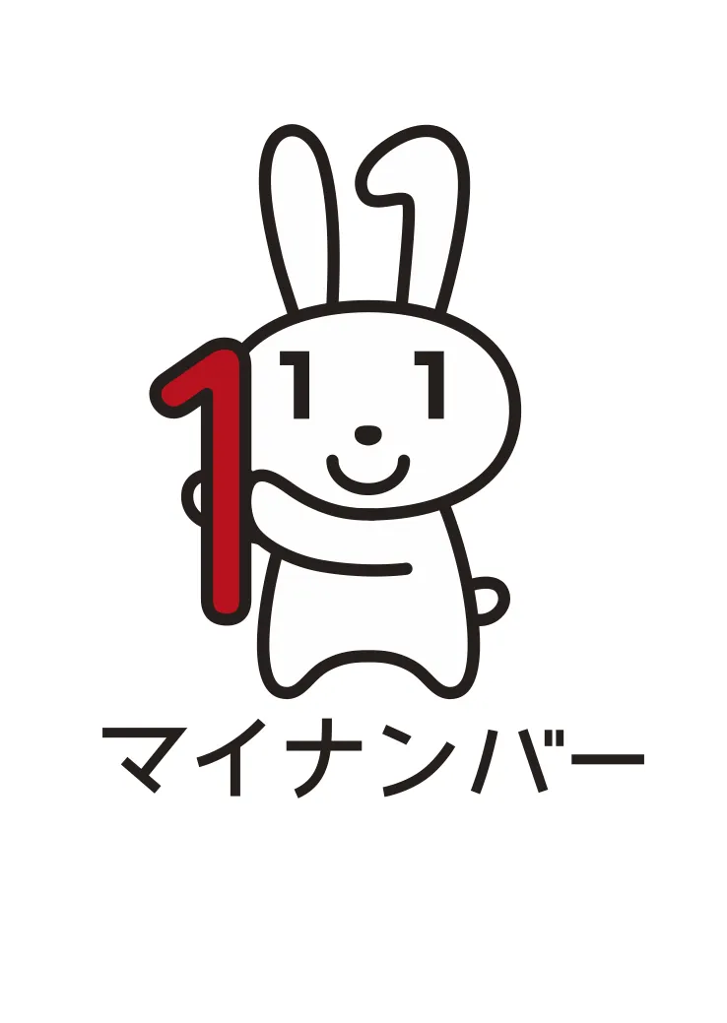
２ 希望日時

区 分 | 希望日 | 希望時間
希望日時① | 令和 年 月 日 ( ) | 時 分～ 時 分
希望日時② | 令和 年 月 日 ( ) | 時 分～ 時 分
※ 土日（年末年始を除く）や夜間（21時までに）も出張可能です。
※ 申込者数や対応職員の状況等によっては、希望日時の調整をお願いする場合がありますので、御了承ください。
※ 希望日時の概ね１か月前までに、お申し込みください。（１か月以内の場合は、御相談ください。）
※ 申請には、本人確認書類（写真付き１点または写真なし２点）、通知カード（お持ちの方は）が必要です。

申込先 | 〒893-8501 鹿屋市共栄町20番１号  鹿屋市役所 デジタル推進課 情報化推進係  TEL 0994-43-2111（内線3535）  FAX 0994-40-3020  E-mail jyouhou@city.kanoya.lg.jp

【留意事項】出張申請で申請のお手伝いができるのは、以下の全てに該当する方です。
□ 鹿屋市に住民登録をしている方
□ これまでにマイナンバーカードの申請をしたことが無い方
□ 申請者本人が出張申請当日に来場できる方
□ 概ね２か月以内に鹿屋市外に転出する予定が無い方

